**5.15今日动态**

**一、来园**

本班共24名幼儿，今日实际到园21名幼儿。

今日天气：晴天

**二、户外游戏**

能够积极参与到户外游戏的小朋友有：**陶奕然，徐言昊，司睿，张谦益，李云皓，赵锦泽，李一诺，史锦瑞，万宇，孙晨希，许思冉，常佳怡，万钰彤，喻梓悦；**

能够在游戏里不追不敢，有序排队玩游戏的小朋友有：**陶奕然，徐言昊，司睿，张谦益，李云皓，赵锦泽，李一诺，毛锦妍，陶奕颖，吴可馨，彭思浛，沈子煜，刘雨琦，万钰彤，喻梓悦；**

能够主动喝水休息的小朋友有：**陶奕然，徐言昊，司睿，赵锦泽，李一诺，史锦瑞，万宇，孙晨希，许思冉，常佳怡，毛锦妍，陶奕颖，吴可馨，彭思浛，沈子煜，刘雨琦，万钰彤，喻梓悦；**

能够在游戏中不怕困难，勇于挑战的小朋友有：**张谦益，史锦瑞，万宇，孙晨希，许思冉，常佳怡，毛锦妍，陶奕颖，吴可馨，彭思浛，沈子煜，刘雨琦，万钰彤，喻梓悦**。

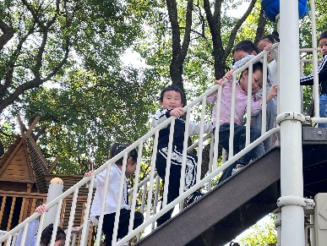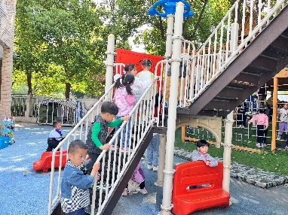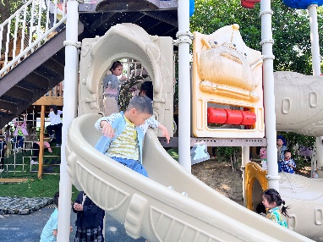

**三、集体活动**

这是一节有关5以内的序数活动。序数是按照自然数的顺序排列，用来表示事物位置顺序的数字。序数在生活中很常见，如：排队、看电影坐位置、楼房等。序数有双向性，需要确定起点和方向方能表示物体的位置。本次活动利用小熊看戏的情景，引导幼儿在情境中寻找正确的座位，从而感知5以内的序数。

我班幼儿对于序数有一定的感知和认识，如：在排队时，我们会听到小朋友说：“我是第一个；XX在第二个”等等。部分幼儿能用序数词来描述物体的位置，但大部分幼儿对物体在序列中所处的位置及对序数的概念仍比较模糊。

表扬：**万钰彤、张谦益、陶奕然、陶奕颖、许思冉**能从起点，按一定方向辨别序列中物体的位置，理解5以内序数的意义，尝试用“第几”准确表示序列中物体的排列位置。